Министерство науки и высшего образования Российской Федерации

Калужский филиал
федерального государственного бюджетного
образовательного учреждения высшего образования
«Московский государственный технический университет имени Н.Э. Баумана
(национальный исследовательский университет»
(КФ МГТУ им. Н.Э. Баумана)

ФАКУЛЬТЕТ: ИУК «Информатики и управления»

КАФЕДРА: ИУК7-КФ «Экология и промышленная безопасность»

Лабораторная работа №3

«ИССЛЕДОВАНИЕ ЗАПЫЛЕННОСТИ

ВОЗДУШНОЙ СРЕДЫ»
ДИСЦИПЛИНА: «Безопасность жизнедеятельности»

Выполнил: студент гр. ________ ____________ (__________________)
(подпись) Ф.И.О.

Проверил: ________ ____________ (_Астахова Л.В_)
(подпись) Ф.И.О.

Дата сдачи (защиты):

Результаты сдачи (защиты):

- Бальная оценка:

- Оценка:

Калуга, 2021

Цель работы
Целью работы является исследование запыленности воздушной среды при анализе санитарно-гигиенического режима труда и пожарно-взрывной безопасности в производственных условиях.

Теоретическая часть
Пыль - мельчайшие частицы твердого вещества (размеры частиц более 1мкм), находящиеся во взвешенном состоянии в воздухе, которые образуются на производстве при дроблении и размоле твердых веществ, при изготовлении изделий, их обработке и транспортировании.

Частицы менее 1 мкм называются дымом.
Пыль, дым и жидкие частицы в смеси с воздухом образуют дисперсные системы - аэрозоли.
Степень вредного воздействия пыли на организм человека зависит от количества вдыхаемой пыли, степени дисперсности пылинок, их формы и химического состава. Пыль, попадая в организм человека, оказывает фиброгенное воздействие, заключающееся в раздражении слизистых оболочек глаз, дыхательных путей и оседает в легких. В результате такого воздействия могут возникать профессиональные заболевания – пневмокониозы. Наиболее тяжелым из них является силикоз, возникающий при попадании в легкие пыли, содержащей двуокись кремния. Это заболевание имеет место в литейном производстве, при пескоструйной обработке. Наибольшую опасность представляет мелкодисперсная пыль, например, сварочная, которая содержит 99% частиц, размером менее 1 мкм.
При высокой дисперсности пыль отличается повышенной химической активностью из-за большой поверхности. При такой дисперсности пыли цветных металлов оказывают токсическое воздействие.
Токсические пыли образуются на производствах, связанных с применением свинца, ртути, цветных металлов, мышьяка и др. вредных веществ. Растворяясь в биологических средах, такие пыли действуют как введение в организм ядов и вызывают их отравление. Так при сварке оцинкованных изделий, плавке бронзы, латуни возможно отравление окисью цинка.
Кроме вредного воздействия на организм человека пыль также повышает износ оборудования, главным образом, трущихся частей, увеличивает брак продукции.
При определенном содержании горючих пылей в воздухе могут образовываться пожароопасные и взрывоопасные смеси. Оседание токопроводящих пылей приводит к замыканиям в электрооборудовании.
Нормирование содержания вредных веществ в воздухе рабочей зоны. ГОСТ 12.1.005-88 "ССБТ. Общие санитарно-гигиенические, требования к воздуху рабочей зоны" устанавливает предельно допустимые концентрации веществ q_{пдк} (мг/м³) в воздухе рабочей зоны производственных помещений. Для ряда производств, например, для электронно-вакуумного, указанные нормы недостаточны.
Чем сложнее прибор, тем более строгой вакуумной гигиены необходимо придерживаться при его изготовлении.
Воздух, удаляемый системами вентиляции, перед выбросом в атмосферу должен очищаться, чтобы в воздухе населенных пунктов не было вредных веществ, превышающих санитарные нормы, а в воздухе, поступающем внутрь производственных помещений концентрации их не превышали величины 0,3 q_{пдк} для рабочей зоны.
Из Лабораторной работы №2 вспоминаем, что:
ПДК - это такая концентрация вредных веществ в воздухе рабочей зоны, которая в течение 8 часов или при другой продолжительности, но не более 41 часа в неделю, в течение всего рабочего стажа, не вызывает отклонений в состоянии здоровья работающих, а также не влияет на настоящее и будущие поколения, обнаруживаемые современными методами исследований. Единицей измерения ПДК является мг/м³.
При нормировании содержания вредных веществ в воздухе по ГОСТ 12.1.005-88 они дополнительно делятся на:
- вещества с остронаправленным механизмом действия, требующие автоматического контроля над их содержанием в воздухе;
- вещества, способные вызывать аллергические заболевания в производственных условиях;
- канцерогены, вещества, способные вызывать злокачественные новообразования (рак);
- аэрозоли преимущественно фиброгенного действия.
По действию на человека вредные химические вещества (факторы) подразделяются на:
  - общетоксические - вызывающие отравление клеток всего организма (оксид углерода, свинец, ртуть, мышьяк и его соединения и др.);
  - раздражающие - вызывающие патологические раздражения и отеки слизистых оболочек дыхательных путей и глаз (хлор, аммиак, сернистый газ, оксиды азота, фтористый водород, ацетон);
  - сенсибилизирующие - повышающие реактивную чувствительность клеток и тканей (ряд органических соединений, растворителей на основе нитро- и нитразосоединений);
  - канцерогенные - вызывающие раковые заболевания (бен(а)пирен и другие углеводороды, никель и его соединения, окислы хрома, асбест, амины и др.);
  - мутагенные - вызывающие патологическую мутацию путем изменения наследственной информации (свинец, марганец, радиоактивные вещества др.);
  - влияющие на репродуктивную (детородную) функцию (ртуть, свинец, марганец, стирол, радиоактивные вещества и др.).
Все вредные вещества подразделяются на следующие четыре класса опасности:
1-й - вещества чрезвычайно опасные;
2-й – вещества высоко опасные;
3-й – вещества умеренно опасные;
4-й - вещества малоопасные.
Однако, следует иметь в виду, что класс опасности не определяет характер воздействия. При больших концентрациях, превышающих ПДК вещества малоопасные (4-й класс) могут вызвать острые и смертельные отравления.

Методы измерения концентрации пыли
В настоящее время в различных отраслях промышленности для определения концентрации пыли в воздухе используются следующие методы:
    - весовой;
    - оптический;
    - радиоизотопный;
    - электрический метод;
    - метод, основанный на улавливании пыли водой;
    - метод, основанный на лазерном зондировании;
    - акустический.
Весовой метод измерения концентрации пыли заключается в выделении из пылегазового потока частиц пыли и определении их количества путем взвешивания. Существенным преимуществом метода является возможность определения массовой концентрации пыли без влияния ее состава на результаты измерения. Однако из всех существующих методов он наиболее трудоемкий, причем самой сложной операцией является отбор проб.
При исследовании запыленности воздушной среды берется проба воздуха на рабочем месте, у источника образования пыли или в атмосфере. Забор пробы воздуха может осуществляться путем аспирации (прокачивания определенного объема воздуха) или путем заполнения им специальных сосудов, содержащихся предварительно под вакуумом, заполненных чистой дистиллированной водой или насыщенным раствором поваренной соли.
Забор проб воздуха аспирационным способом применяется во всех случаях экспрессного исследования запыленности воздушной среды.
Для измерений малых концентраций пыли в атмосферном воздухе помещений высокой чистоты (электронно-вакуумное, полупроводниковое производство) широко используются счетчики частиц, основанные на измерении интенсивности рассеянного пылинкой света (один из оптических методов).
В производственных условиях осуществляется непрерывный и периодический контроль качества воздушной среды с определением основных характеристик пыли:
    - весовое количество пыли;
    - дисперсность, выраженная для определенного размера пылинок в процентах к общему и весовому количеству их в данном объеме;
    - химический состав пыли;
    - радиоактивность пыли.
Запылённость воздуха рабочей зоны влияет на:
- здоровье человека;
- производительность труда;
- износ оборудования;
- качество продукции;
- пожаровзрывоопасность.

Определение содержания пыли весовым методом
В данной работе определение пыли производится весовым методом. Для этого собирается установка из следующих элементов:
1
2
4
3
- аспиратора -1,
- встроенного ротаметра-2, предназначенного для определения расхода просасываемого воздуха,
- фильтра -3, вставленного в аллонж
(фильтродержатель - металлический или пластмассовый, в который вставляется фильтр) -4.
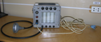

Внешний вид специального аспиратора – 822, состоящего из компрессора для засасывания воздуха, и нескольких ротаметров представлен на рисунке. Аспиратор предназначен для отбора проб воздуха на рабочих местах в производственных помещениях.
Отбор проб производится при пропускании воздуха через специальные фильтры с определенной скоростью.
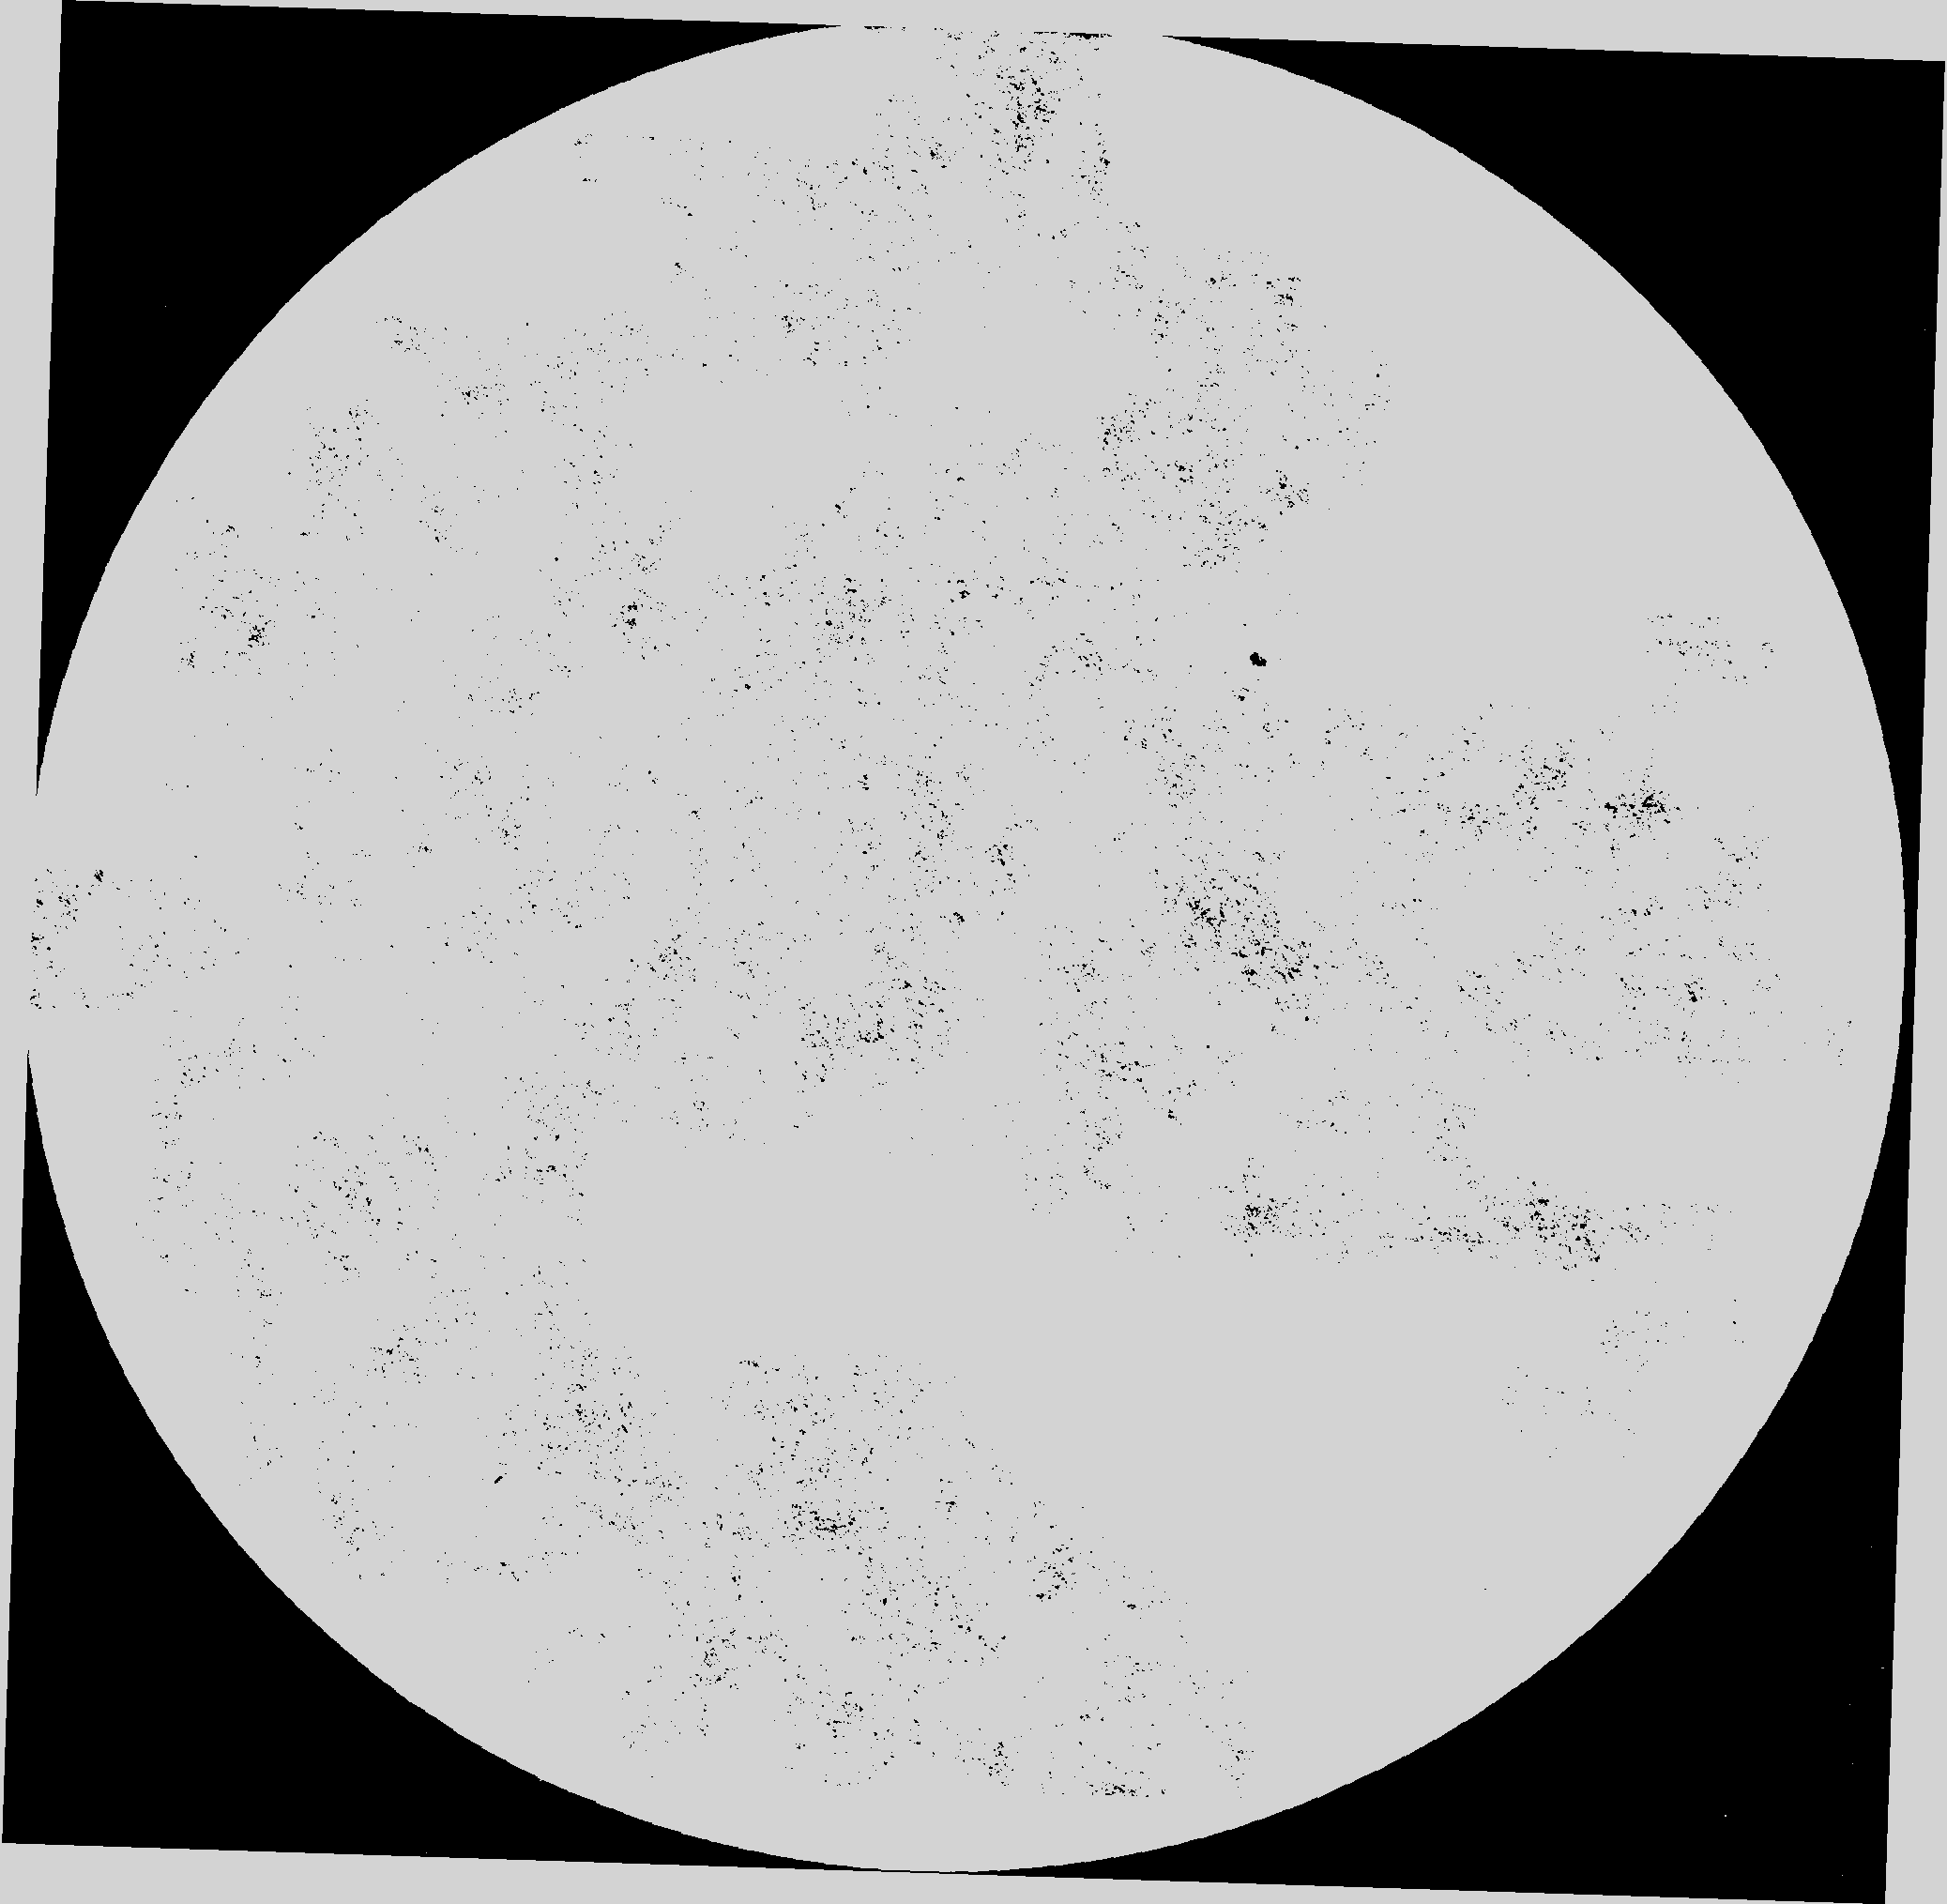
Воздух, проходя через фильтр, оставляет на них содержащие в нем примеси.
АФА – В -10
В лабораторной работе применяются аналитические аэрозольные фильтры (АФА) из перхлорвинилового материала. Для исследования пыли используют фильтры АФА-В-10 и АФА-В-18 (буква "В" обозначает пригодность фильтра для весового анализа, а цифры 10, 18 и 20 обозначают площадь фильтра, см²).

Достоинства фильтров АФА:
    - Осаждают пыль не только вследствие механической задержки, но и вследствие особых электростатических свойств ткани фильтра, что обеспечивает практически полную задержку пыли - около 99,5 %;
    - Исключают повторное высушивание;
    - Масса незначительна - не более 100 мг, что влияет на точность при взвешивании;
    - Аэродинамическое сопротивление 1,5-2,0 мм вод.ст.

Порядок проведения весового анализа запыленности воздушной среды
      - Проверить монтаж установки без аллонжа, включив ее нажатием кнопки "пуск" на аспираторе убедится в наличии циркуляции воздуха по действию ротаметра.
      - Подготовить аллонж к действию. Для этого:
  - Взвесить фильтр с точностью до 0,2 мг на аналитических весах — это будет вес фильтра (G_{i}) до отбора пробы воздуха.
  - Взвешенный фильтр вставить в аллонж, закрыть крышкой и присоединить к воздухопроводу.
- Отмечая время по секундомеру включить установку на 15 минут для отбора пробы воздуха. Показания реометра со вставленным фильтром рекомендуется отрегулировать на уровне 20 л/мин.
- После аспирации фильтр взвесить (G₂). Результаты взвешивания записать в отчет (табл.1).
- Зная скорость прохождения воздуха и время его прохождения, определяют объем воздуха, прошедшего через фильтр при данных метиорологических условиях по формуле:
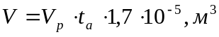

где: V_{р} - установленный в аспираторе расход воздуха в л/мин; (20л/мин).
t_{а} – время аспирации, мин. (15мин)
- Вычислить объем пробы воздуха, приведенный к нормальным условиям (НУ)
(t₀= 0 °С; Н₀=760 мм. рт. ст.) по формуле:
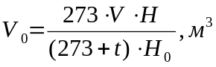
где: t - температура окружающей среды, °С;
H - атмосферное давление, мм. рт. ст.
- Вычислить концентрацию пыли в исследуемом воздухе

q = (G₂–G₁)/V₀, мг/м³

- Заполнить графы протокола (табл.1) и сравнить полученную концентрацию с допустимыми значениями по санитарно-гигиеническим нормам (табл.2 приложения).
- Рассчитать потребный воздухообмен для общеобменной вентиляции по формуле (вариант указывается преподавателем):

L=М/(q_{пдк}–q_{п}), м³/ч

где: М - интенсивность образования вредностей в мг/час;
q_{пдк}- предельно-допустимая концентрация данной пыли по санитарным нормам в мг/м³ (см. табл.);
q_{п}, - максимально допустимая концентрация пыли в приточном воздухе, принимается равной 0,3 q_{пдк}
Интенсивность образования пыли определяется по удельным выделениям в зависимости от мощности оборудования, расхода материалов, длины резания, параметров оборудования и т.д. Требуется определить m и L при полуавтоматической сварке меди в среде азота в зависимости от используемых сварочных материалов и их расхода. Масса вредных веществ в единицу времени определяется по формуле:

М=1000т_{уд}. G_{m} (мг/час)
где m_{уд}. удельное выделение;
G_{m} - расход электродов или других сварочных материалов, кг/ч (определяются по табл.3 в зависимости от вариантов). Варианты указываются преподавателем в соответствие с табл.4.
Рассчитать m и L для одного из заданных вариантов по меди, никелю и марганцу и принять наибольшее значение L.
Ответить на вопросы преподавателя (Список вопросов приведен после приложения)

Приложение
Таблица 1.
Результаты замеров

№ опыта
Место отбора пробы (Сварочный участок - условно)
Температура воздуха в помещении, °С
Давление мм. рт. ст. (H)
Вес фильтра до отбора пробы, мг (G₁)
Вес фильтра после отбора пробы, мг (G₂)
Вес задержанной пыли, мг (G ₂- G₁)
Длительность опыта, мин ( t_{а} )
Объем, прошедшего через фильтр воздуха, приведенный к нормальным условиям, м³ (V₀ )
Объем, прошедшего воздуха при данных метеорологических условиях (V)
Концентрация пыли в воздухе, мг/м¹ (q )
Предельно допустимая концентрации по нормам пыли, мгм/м³ (из табл. 2)
Установленный в аспираторе расход воздуха (V_{p})
Примечание

Таблица 2
Предельно-допустимые концентрации вредных примесей

№№ | Наименование вещества в сварочном аэрозоле | пдк,  мг/м³ | Класс опасности
 | Марганец в сварочных аэрозолях
1 | - при содержании до 20% | 0,2 | II
 | - при содержании от 20 до 30 % | 0,1 | II
2 | Медь | 1/0,5 | II
3 | Никель, никеля оксиды, сульфиды и смеси соединений никеля | 0,05 | I
4 | Алюминий и его сплавы в пере счет на алюминий | 2 | III
5 | Хрома оксид | 1 | III
6 | Известняк | 6 | III

Таблица 3

Удельное выделение вредных веществ при полуавтоматической сварке меди

Сварочный материал | Сварочный аэрозоль | в том числе
Сварочный материал | Сварочный аэрозоль | марганец и его оксиды | медь | никель и его оксиды
Электродная проволока. МНЖ-КГ-5-1-02-02 | 16,2 | 0,2 | 11,0 | 0,5
(для меди)
МНЖ-КГ-5-1-02-02
(для медно-никелевых сплавов) | 18 | 0,3 | 7,0 | 0,8
Ml (медные сплавы) | 17,1 | 0,44 | 2,15 | -

Примечание: Если в графе ПДК приведены две величины, то это означает, что в числителе максимальная, а в знаменателе — среднесменная ПДК.

Таблица 4
Варианты заданий

Номер варианта и материал | Часовой расход, кг
Вариант 1. Сварочный материал Ml | 2
Вариант 2. МНЖ-КГ-5-1-02-02 (для меди) | 3
Вариант 3. МНЖ-КГ-5-1-02-02 (медно-никелевые сплавы) | 5

Контрольные вопросы
      - Какое характерное действие оказывают аэрозоли на организм человека?
      - Какой метод используется в данной работе для определения концентрации пыли в воздухе рабочей зоны?
      - Какое воздухозаборное устройство аспирационного типа используется в лабораторной работе?
      - В каких единицах измеряется ПДК?
      - Какие используются фильтры в данной работе?
      - Как называется часть прибора, которая предназначена для определения объема просасываемого воздуха?
      - К какому классу опасности относятся малоопасные вещества?
      - Какое химическое вещество при попадании в легкие может вызвать силикоз?
      - На что влияет производственная пыль в воздухе?

Основная литература
1. Хван, Т.А. Безопасность жизнедеятельности [Электронный ресурс]: учеб. пособие / Т.А. Хван, П.А. Хван. – 11-е изд. – Ростов-н/Д: Феникс, 2014. – 448 с.: ил., табл. - (Высшее образование). Режим доступа: http: //biblioclub.ru/index.php?page=book&id=271593
2. Муравей, Л.А. Безопасность жизнедеятельности [Электронный ресурс]: учеб. пособие / под ред. Л.А Муравей. – 2-е изд., перераб. и доп. - М.: Юнити-Дана, 2015. – 431 с. – Режим доступа: http: //biblioclub.ru/index.php?page=book&id=119542
3. Арустамов, Э.А. Безопасность жизнедеятельности [Электронный ресурс]: учебник / Э.А. Арустамов, А.Е. Волощенко, Г.В. Гуськов; под ред. Э.А. Арустамова. – 19-е изд., перераб. и доп. - М.: Издательско-торговая корпорация «Дашков и К°», 2015. – 448 с. – Режим доступа: http: //biblioclub.ru/index.php? page=book&id=375807
4. Попов, А.А. Производственная безопасность [Электронный ресурс]: учеб. пособие / под ред. А.А. Попова. – СПб.: Лань, 2013. – 432 с. – Режим доступа: http://e.lanbook.com/book/12937

Дополнительная литература
1. Виноградов, Д.В. Применение смазочно-охлаждающих технологических средств при резании металлов [Электронный ресурс]: учеб. пособие по курсу «Инструментообеспечение машиностроительных предприятий» – Ч. 1: Функциональные действия / Д.В Виноградов– Электрон. дан. – М.: МГТУ им. Н.Э. Баумана, 2013. – 90 с. – Режим доступа: http://e.lanbook.com/book/58525
2. Макаров, В.Ф. Современные методы высокоэффективной абразивной обработки жаропрочных сталей и сплавов [Электронный ресурс]: учеб. пособие / В.Ф. Макаров. – Электрон. дан. – СПб.: Лань, 2013. – 320 с. – Режим доступа: http://e.lanbook.com/book/32819
3. Сибикин, М.Ю. Современное металлообрабатывающее оборудование: справочник [Электронный ресурс] / М.Ю. Сибикин, В.В. Непомилуев, А.Н. Семенов, М.В. Тимофеев. – М.: Машиностроение, 2013. – 308 с. – Режим доступа: http://e.lanbook.com/book/37007
4. Суслов, А.Г. Наукоемкие технологии в машиностроении [Электронный ресурс] / А.Г. Суслов, Б.М. Базров, В.Ф. Безъязычный; под ред. А.Г. Суслова. – М.: Машиностроение, 2012. – 528 с. – Режим доступа: http://e.lanbook.com/book/5795
5. Кривошеин, Д.А. Основы экологической безопасности производств [Электронный ресурс]: учеб. пособие / Д.А. Кривошеин, В.П. Дмитренко, Н.В. Федотова. – СПб: Лань, 2015. – 336 с. – Режим доступа: http://e.lanbook.com/book/60654

Перечень ресурсов информационно-телекоммуникационной сети «Интернет», необходимых для освоения дисциплины
1. Научная электронная библиотека http://eLIBRARY.RU.
2. Электронно-библиотечная система http://e.lanbook.com.
3. Электронно-библиотечная система «Университетская библиотека онлайн» http://biblioclub.ru.
4. Электронно-библиотечная система http://biblio-online.ru.

5. Электронно-библиотечная система http:// iprbookshop.ru

Методические указания для обучающихся по освоению дисциплины
Приступая к освоению дисциплины обучающийся должен принимать во внимание следующие положения.
Дисциплина построена по модульному принципу, каждый модуль представляет собой логически завершенный раздел курса.
Лекционные занятия посвящены рассмотрению ключевых, базовых положений курса и разъяснению учебный заданий, выносимых на самостоятельную проработку.
Практические занятия проводятся для закрепления усвоенной информации, приобретения в основном умений для решения практических задач в предметной области дисциплины. Практические занятия обеспечены методическими указаниями по их выполнению:
Лабораторные работы предназначены для приобретения умений и навыков для решения практических задач в предметной области дисциплины. Лабораторные работы обеспечены методическими указаниями по их выполнению:
- Астахова Л.В., Каменарович М.Б., Сорокина И.В., Шнитко И.Г. Исследование запыленности воздушной среды (при литейном и сварочном производстве). Методическое пособие. -М.: Издательство МГТУ им. Н.Э. Баумана, 2009.

